МБОУ СОШ №47

Тема работы:
«Оценка экологической стабильности морковника обыкновенного (Silaum silaus (L.) Schinzet Thell) на территории Пензенской области на основе коллекции
Гербария им. И.И. Спрыгина»

Работу выполнила:
Ненашева Анастасия
ученица 10 «А» класса
Руководитель:
Матюшкина
Татьяна Сергеевна
учитель биологии
и химии

Пенза. 2020 г.
СОДЕРЖАНИЕ:
ВВЕДЕНИЕ | 3
ОБЗОР ЛИТЕРАТУРНЫХ ИСТОЧНИКОВ | 4
- Особенности биологии и экологии морковника обыкновенного | 4
1.2 Почвенно-климатические условия региона произрастания морковника обыкновенного (юго-восточная часть Пензенской области) | 7
ОБЪЕКТ И МЕТОДЫ ИССЛЕДОВАНИЯ | 8
РЕЗУЛЬТАТЫ ИССЛЕДОВАНИЙ | 10
ЗАКЛЮЧЕНИЕ | 13
СПИСОК ЛИТЕРАТУРЫ | 14
ПРИЛОЖЕНИЕ | 15

ВВЕДЕНИЕ
Актуальность темы. Современное биологическое разнообразие – это результат сложнейшего процесса эволюции земной биосферы, шедшего миллионы лет, прошедшего через экологические кризисы, в которых происходили резкие смены растительного и животного мира при относительно сохраняющихся условиях среды обитания.
Сохранение биоразнообразия первоначально определялось через видовое и внутривидовое разнообразие. В настоящее время наиболее значимым понятием является сохранение разнообразия экосистем, где каждый вид является необходимым элементом соответствующей экосистемы [7].
Одной из наиболее значимых задач современного общества является сохранение биоразнообразия как биосферы Земли в целом, так и отдельных регионов. Для этого необходимо всестороннее изучение биологии и экологии наиболее уязвимых видов. К таким видам растений принадлежит морковник обыкновенный (Silaum silaus (L.) Schinzet Thell), которому присвоен 3 статус редкости по Пензенской области. Сокращение численности этого вида связано с его узкой экологической нишей. Приуроченность к засоленным местообитаниям (галофит) делает невозможным его широкое распространение. Редкость местообитаний, пригодных для произрастания данного вида, и их быстрое уничтожение под влиянием деятельности человека (распашки земель) приводит к утрате современных позиций вида в растительном покрове.
В системе биоэкологических исследований одним из методов изучения растительного покрова является изучение структуры и динамики популяций растений, которое базируется на принципе описания онтогенеза. Такие популяционные исследования позволяют оценить современное состояние растительных сообществ с участием изучаемых видов и составить прогноз последующих изменений [15].
Однако, экологическая устойчивость (стабильность) вида может быть оценена также по его способности сохранять биологически целесообразные морфологические и физиологические признаки, характерные для данного вида, произрастающего на определенной территории в течение длительного периода времени.
В связи с этим, была определена цель работы: оценить экологическую стабильность вида морковника обыкновенного на территории Пензенской области по морфологическим признакам органов растений из коллекции Гербария им. И.И. Спрыгина.
Задачи исследований:
- используя литературные источники, изучить особенности строения и экологии морковника обыкновенного (Silaumsilaus(L.)SchinzetThell);
- дать характеристику почвенно-климатическим условиям региона произрастания морковника обыкновенного (Silaumsilaus(L.)SchinzetThell);
- провести количественный и качественный анализ гербарных образцов изучаемого растения в коллекции Гербария им. И.И. Спрыгина;
- сравнить морфологическое строение растений морковника обыкновенного (Silaumsilaus(L.)SchinzetThell) по гербарным образцам разных сроков сбора, используя коллекцию Гербария им. И.И. Спрыгина.
Объект исследования – коллекция растений морковника обыкновенного (Silaum silaus (L.) Schinzet Thell) Гербария им. И.И. Спрыгина.

Предмет исследования – морфологические признаки органов растений морковника обыкновенного (Silaum silaus (L.) Schinzet Thell), отличающихся разными сроками сбора.
Гипотеза исследований – сравнительный анализ морфологических признаков органов растений морковника обыкновенного (Silaum silaus (L.) Schinzet Thell), отличающихся разными сроками сбора, позволит оценить экологическую устойчивость вида на территории Пензенской области.
Новизна исследований и практическая значимость: сравнительный анализ гербарных образцов растений морковника обыкновенного (Silaum silaus (L.) Schinzet Thell), отличающихся сроками сбора из коллекции Гербария им. И.И. Спрыгина проведен впервые. Оценка морфологических признаков растений, собранных на территории Пензенской области с 1909 по 2000 годы позволила оценить экологическую устойчивость вида, что имеет определенное практическое значение для его сохранения.

ОБЗОР ЛИТЕРАТУРНЫХ ИСТОЧНИКОВ
  - Особенности биологии и экологии морковника обыкновенного

Семейство Зонтичные или Сельдерйные (Apiaceae) принадлежит к числу наиболее крупных и наиболее важных в хозяйственном отношении семейств цветковых растений. Оно включает около 300 родов и 3000 видов, распространенных почти но всей планете. Однако, наиболее многочисленны зонтичные в умереннотеплых и субтропических областях северного полушария, а в тропических странах произрастают, главным образом,в горных районах [19].
Среди Зонтичных (Apiaceae) преобладают однолетние и многолетние травы разнообразного внешнего вида. Значительно реже встречаются полукустарники, а кустарники и древовидные жизненные формы встречаются лишь в немногих родах.
Среди травянистых зонтичных особенно много однолетников, двулетников и многолетников с прямостоячим стеблем и стержневым корнем. Многолетники представлены как поликарпиками, цветущими и плодоносящими в течение целого ряда лет, так и монокарпиками, после плодоношения полностью отмирающими.
Обычно в течение 3-15 лет многолетники образуют лишь розетки прикорневых листьев, накапливая питательные вещества в корне, а затем дают мощный цветущий стебель. К ним, в частности, принадлежат многие виды рода ферула, распространенные в полупустынях и низкогорьях Средней и Западной Азии. Их высокие толстые стебли с сильно разветвленным соцветием часто несут лишь значительно редуцированные влагалищные листья, у некоторых видов (например у ферулы яйценогой (F. oopoda)) имеющие своеобразную чашевидную форму.
Еще более замечательный облик имеют цветущие экземпляры видов небольшого средне- и западноазиатского рода дорема. Их стебли, достигающие в высоту 2-3 метров, также несут только редуцированные листья и очень крупные соцветия, на ветвях которого располагаются многочисленные простые зонтики густо расположенных желтых, реже зеленовато-желтых цветков.
Очень больших размеров (высотой до 3 м) могут достигать и стебли луговых и лесных зонтичных из родов дудник и борщевик, многие из которых также являются многолетниками.
Очень многие виды Зонтичных высоко ценятся как источники эфирных масел — кориандр, или кинза (Coriandrum sativum), анис (Pimpinella anisum), тмин (Carum carvi), ажгон (Trachyspermum ammi) и многие другие.
Ценные пищевые растения – морковь (Daucus carota) с ее характерным корнеплодом и очень крупными перистыми листочками обертки, петрушка (Petroselinum crispum), сельдерей (Apium graveolens), укроп (Anethum graveolens), фенхель (Foeniculum vulgare), пастернак (Pastinaca sativa) и др. Большинство их используется в качестве пряной приправы [6].
Довольно много среди Apiaceae лекарственных растений, особенно благодаря высокому содержанию в них кумаринов и их производных. (Еленевский, 2004). Из них можно отметить центеллу азиатскую (Gentella asiatica), издавна используемую в Южной Азии в качестве сродства против проказы, слоновой болезни и кожных заболеваний, а также некоторые виды ферулы (особенно «персидский корень» — Ferulaassa-1'oelida), из отвердевшего сока которых готовят лекарственные препараты [19].
Широко известны ядовитые зонтичные вех, или цикута (Cicuta virosa), болиголов (Соnium maculatum) и собачья петрушка (Aelhusa cynapium), содержащих много алкалоидов [19].
Для Пензенской области отмечается разное число представителей семейства зонтичных: 33 рода и 39 видов [17] или 38 родов и 47 видов [4]. В нашей области преобладают многолетние травянистые растения (70%), а малолетние (одно-, двулетники) составляют только 30%. Местообитания видов на территории Пензенской области разнообразны: лесные растения составляют 30% от общего числа видов, луговые – 21%, болотные – 21%, степные – 18% и прочие виды – 10%.
В Красную книгу Пензенской области [12] занесено 5 видов: бороздосемянник многораздельный (Aulacospermum multifidum (Smith) Meinsh., статус. 1), володушка золотистая (Bupleurum longifolium L. subsp. aureum (Fisch. ex Hoffm.) Soó., статус. 1) володушка серповидная (Bupleurum falcatum L., статус. 1), жабрица горичниковая (Seselip eucedanoides (Bieb.) K.-Pol.) статус. 4), морковник обыкновенный (Silaum silaus (L.) Schinzet Thell , статус. 3).
В Пензенской области вид морковник обыкновенный (Silaum silaus (L.) Schinzet Thell) известен с 1901 г. из Сердобского уезда (в то время в составе Саратовской губернии) из работ Б.А. Келлера, который при характеристике «растительности столбчатых солонцов» долины реки Елани упоминает о «Silaus Besseri» (Келлер, 1903). Из Неверкинского района (в то время граница между Вольским и Кузнецким уездами Саратовской губернии) вид известен благодаря более поздним исследованиям Б.А. Келлера 1904 г. (результаты работы были впервые опубликованы в 1940 г.) [11]. Из Чембарского уезда (сейчас Тамалинский район) с 1908 г. вид известен благодаря сборам И.И. Спрыгина [17]. На начало ХХ в. было известно только о пяти местах нахождения вида в пределах Пензенской области: на территории Тамалинского района (сборы И.И. Спрыгина), Неверкинского района и Малосердобинского районов (сборы А.А. Солянова) [17], а также Сердобского и Неверкинского районов (по работам Б.А. Келлера). В настоящее время имеются сведения о 15 местообитаниях в области в пределах Колышлейского, Лунинского, Пензенского, Сердобского районов и перечисленных выше Тамалинского, Неверкинского и Малосердобинского [14].
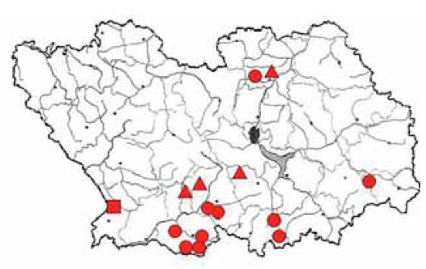
Рис. 1. Местообитания Silaum silaus в Пензенской области

Общее распространение: Европейско-сибирский вид. В России он занимает южную половину европейской части, Кавказ (Предкавказье), юго-запад Западной Сибири. Вид отмечен во всех сопряженных регионах, кроме Рязанской обл.
По особенностям экологии морковник обыкновенный относится к группе лугово-степных видов. Встречается в составе луговых степей, в зарослях кустарников, «осиновых кустах», по опушкам степных колков, на солонцах и солончаках, солонцеватых лугах в долинах рек, на выходах мергеля, по окраинам засоленных болот [16,17], иногда встречается по нарушенным местообитаниям – в садах, по обочинам дорог; на сбитых скотом луговинах [2]; активно разрастается на залежах с солонцеватыми и солончаковатыми почвами [14]. Морковник принимает участие в составе 10 ассоциаций с разной степенью обилия. Особенностью этих участков является присутствие засоленных лугов с доминированием морковника обыкновенного. Гелиофит, ксеромезофит, галофит.
Хозяйственное значение вида. Silaum silaus — потенциально перспективное лекарственное растение. В корнях обнаружены разнообразные моно- и политерпеноиды, фталиды, кумарины, проявляющие противоопухолевую активность; в надземных частях растения — флавоноиды, эфирные масла; в плодах — жирные масла и высшие жирные кислоты [3].
Необходимость охраны. Silaum silaus оказался уязвимым. Среди ограничивающих факторов отмечают узкую экологическую нишу и слабую конкурентоспособность вида, распашку солонцов и степных склонов, интенсивный выпас скота, палы, изменение водного режима при орошении засоленных почв [2]. Вид взят под охрану вблизи северной границы ареала — включен в Красную книгу Пензенской области со статусом 3 [4,14], а также в Красную книгу Республики Мордовия с категорией 1 [2]. Также охраняется близ северо-западной границы ареала — на территории Липецкой области, статус 3[14].
Особенности биологии. Silaum silaus — многолетнее травянистое стержнекорневое растение высотой от (30)50 до 70(120) см. Растение голое. Стебель бороздчатый, в верхней части ветвистый, в узлах несколько коленчато согнутый, в основании одетый остатками отмерших листьев. Листья трижды-четырежды-перисто-рассеченые с острыми линейными конечными долями, в очертании треугольные; верхние листья мельче, менее рассечены, на коротких, расширенных во влагалища черешках. Соцветия — сложные зонтики без оберток, но с оберточкой из многочисленных линейно-ланцетовидных листочков. Цветки с незаметными зубцами у чашечки и бледно-зелеными венчиками. Плоды — продолговато-овальные вислоплодники размером около 5 мм.

1.2 Почвенно-климатические условия региона произрастания морковника обыкновенного (юго-восточная часть Пензенской области)

Пензенская область расположена на Восточно-европейской, или Русской равнине и занимает западный склон Приволжской возвышенности и восточную окраину Окско-Донской низменности. Площадь области сравнительно невелика и составляет 43,3 тыс. кв. м. [13]. Территория расположена на границе лесной и степной природных зон и представляет собой типичную лесостепь – зональный ландшафт умеренного пояса, характеризующийся чередованием островных лесных массивов с травяными и кустарниковыми степями. Естественный растительный покров сохранился на одной третьей территории [13].
Климат Пензенской области умеренно-континентальный. Климатические показатели изменяются с запада на восток в сторону увеличения континентальности. Средняя январская температура воздуха на западе области составляет — 11,3°С, на востоке снижается до — 13,3°С. Средняя температура июля на юге области достигает +19,8°С. Наблюдается сравнительно высокая обеспеченность тепловыми ресурсами (от 2200°до 2400°), и довольно длительный (126–136 дней) безморозный период [1].
По характеру гидрологических условий Пензенская область сильно засушливая. Среднегодовое количество осадков колеблется от 5500 до 650 мм, причем – большая часть их выпадает летом (примерно 60%) .
Таким образом, вегетационный период в Пензенской области характеризуется определенной засушливостью, которая возрастает с севера на юг и наиболее выражена на южных склонах. Дефицит увлажнения в условиях недостаточной регулярности осадков приводит к достаточно частым засухам [8].
Почвы. В Пензенской области явно преобладают по площади черноземы (67,5%); серые лесные почвы занимают 14%; почвы речных долин составляют 7%; эродированные (смытые) почвы — 7%, а на долю прочих (болотных, засоленных) почв приходится 4,5% [13].
Засоленные почвы, преимущественно солоди, в виде пятен распространены в юго-восточной части области.
Изученность флоры и растительности засолённых местообитаний в Пензенской области недостаточна, что связано с историческими причинами. В лесостепной зоне проходит северная граница распространения засолённых почв.
В 1901 г. Б.А. Келлер предпринял поездку по Сердобскому уезду Саратовской губернии, который в те времена включал территории современных районов Пензенской области: Пензенского, Сердобского, Колышлейского, Бековского. Им были подробно описаны участки солонцов в основном на территории Саратовской области, по Пензенской области были приведены лишь немногочисленные упоминания мест произрастания отдельных видов галофитов. Солонцы, которые описывал Б.А. Келлер, на севере уезда, располагались на водоразделах и представляли собой степь с преобладанием типчака (Festuca) с некоторыми видами галофитов. Они были приурочены к неглубоким понижениям в верховьях оврагов или же встречались по поймам [10].
Кроме этого, в 1904 г. Б. А. Келлер описал солонец у с. Мансуровка (с. Мансуркино) Неверкинского района, на крайнем юге современной Пензенской области.
И.И. Спрыгин в 1908–1910 гг. описал солонцовые степи на территории ряда современных районов Пензенской области: Кондольского (в 2006 г. включенного в состав Пензенского района (около с. Марьевка), Колышлейского (около с. Липяги), Тамалинского (около не существующего в настоящее время с. Грязнуха, близ современного с. Красавка), Лунинского (с. Мерлинка) [17].
В настоящее время имеются материалы по 9 засоленным участкам в Пензенской области: 3 – в Пензенском районе (в том числе два в бывшем Кондольском районе), 2 – в Колышлейском районе, 2 – в Сердобском районе, 1 – в Лунинском, 1 – в Малосердобинском.
Климат на данной территории умеренно-континентальный, с теплым летом и умеренно холодной зимой. Сезоны хорошо выражены. Зима наступает в третьей декаде ноября и длится более четырех месяцев. Сумма температур за период с температурой выше 10^{о} более 2300^{о}. Средняя температура января – 13^{о} С, июля + 19,5^{о} С.
Годовое количество осадков около 600 м м³. Средняя высота снежного покрова 40 см и более. Снежный покров сохраняется в течение 150 дней. Образование устойчивого снежного покрова происходит в среднем 27 ноября, а его разрушение — 11 апреля. Средние запасы воды в снежном покрове за зиму достигают 110 мм³.
Продолжительность безморозного периода — 130 дней. Период со среднесуточной температурой воздуха выше 0ºС продолжается от 208 до 212 дней. Переход среднесуточной температуры воздуха через 5ºС происходит весной к 18 апреля, а осенью к 11 октября [5].

ОБЪЕКТ И МЕТОДЫ ИССЛЕДОВАНИЯ
Данная работа выполнялась на базе Гербария им. И.И. Спрыгина Пензенского государственного университета с мая по декабрь 2019 года.
Объект исследований - гербарные образцы морковника обыкновенного (Silaum silaus (L.) Schinzet Thell) из коллекции Гербария им. И.И. Спрыгина.
Морковник обыкновенный (Silaum silaus (L.) Schinzet Thell) (рис. 2) - многолетнее голое растение высотой 30-120 см. Распространён в Европе и Азии. В России, помимо южной половины европейской части, встречается в Предкавказье и Западной Сибири. В Средней России приурочен к областям чернозёмной полосы, где растёт в степях и на солончаках. Севернее чернозёмной полосы — редкое растение, как заносное встречается по насыпям железных дорог.
Стебель тонко бороздчатый, округлый, гладкий, в основании одетый волокнистыми остатками отмерших листьев, в узлах обычно несколько изогнутый, от середины и выше ветвистый.
Листья прикорневые (розеточные) в очертании треугольные, трижды, реже четырежды перисторассечённые, с острыми линейными конечными дольками, длинной 10-50 см. Верхние листья (побеговые) заметно уменьшенные и слабее расчленённые с выраженным влагалищем.
Соцветия - сложные зонтики 5-25-лучевые, без обёртки; обёрточки состоят из многочисленных линейно-ланцетных листочков. Зубцы чашечки незаметные. Лепестки зеленоватожёлтые.
Цветки мелкие бледно-жёлтого цвета. Цветёт в июне—июле; массовое цветение — в первой и второй декаде июля.
Плоды - двусемянка с острыми, высококилевидными рёбрами. Плодоношение наблюдается с конца августа-начала сентября [9].
При выполнении работы были изучены:
- морфобиологическая характеристика морковника обыкновенного по литературным источникам;
- почвенно-климатические условия местообитания морковника обыкновенного по литературным источникам;
- проведен количественный анализ гербарных образцов морковника обыкновенного из коллекции Гербария им. И.И. Спрыгина;
- проведен качественный анализ гербарных образцов (анализ местообитания, сроков сбора) морковника обыкновенного из коллекции Гербария им. И.И. Спрыгина;
- морфологические признаки органов изучаемого растения по гербарным образцам.
Изучение морфологических признаков проводили по стандартной методике морфологического описания растений [14].

Рис. 2. Морковник обыкновенный (Silaum silaus (L.) Schinzet Thell)
( по Губанову)

РЕЗУЛЬТАТЫ ИССЛЕДОВАНИЙ
В коллекции Гербария им. И.И. Спрыгина насчитывается 88 гербарных экземпляров растений морковника обыкновенного. Территория распространения Пензенская область, Оренбургская область, Волгоградская область, Саратовская область, Самарская область, Республика Мордовия, Ульяновская область Краснодарский край.
Для определения возможного морфологического различия растений необходимо было отобрать экземпляры, которые были собраны на территории одного района обитания. Разные районы обитания характеризуются различными климатическими и почвенными условиями. Поэтому растения могли иметь разные размеры и степень развития вегетативных органов в зависимости от условий обитания. На основе проведенного анализа по этикеткам на гербарных образцах нами были выделены 28 экземпляров растений, произраставших на территории Пензенской области в период с 1908 года по 2000 год (таблица 1).

Таблица 1.
Гербарные образцы морковника обыкновенного в коллекции
Гербария им. И.И. Спрыгина

Гербарный лист | Место сбора | Год сбора
Silaum silaus (L.) Schinz et Thell.  № 051801 | Пензенская область, Лунинский район, с. Мерлинка | 2000
Silaum silaus (L.) Schinz et Thell.  № 051802 | Пензенская область, Лунинский район, с. Мерлинка | 2000
Silaum silaus (L.) Schinz et Thell.  № 051805 | Пензенская область, Малосердобинский район, с Чунаки | 1984
Silaum silaus (L.) Schinz et Thell.  № 051806 | Пензенская область, Малосердобинский район, с Чунаки | 1984
Silaum silaus (L.) Schinz et Thell.  № 051807 | Пензенская область, Малосердобинский район, с Чунаки | 1984
Silaum silaus (L.) Schinz et Thell.  № 051809 | Пензенская область, Лунинский район, с. Мерлинка | 2000
Silaum silaus (L.) Schinz et Thell.  № 051820 | Пензенская область,  Мокшанский уезд (Мокшанский район – совр.), д. Лягушевка | 1909
Silaum silaus (L.) Schinz et Thell.  № 051821 | Пензенская область,  Мокшанский уезд (Мокшанский район – совр.), д. Лягушевка | 1909
Silaum silaus (L.) Schinz et Thell.  № 051822 | Пензенская область,  Мокшанский уезд (Мокшанский район – совр.), д. Лягушевка | 1909
Silaum silaus (L.) Schinz et Thell.  № 051823 | Пензенская область,  Мокшанский уезд (Мокшанский район – совр.), д. Лягушевка | 1909
Silaum silaus (L.) Schinz et Thell.  № 051824 | Пензенская область,  Мокшанский уезд (Мокшанский район – совр.), д. Лягушевка | 1909
Silaum silaus (L.) Schinz et Thell.  № 051825 | Пензенская область,  Мокшанский уезд (Мокшанский район – совр.), д. Лягушевка | 1909
Silaum silaus (L.) Schinz et Thell.  № 051844 | Пензенская область, Чембарский уезд (Тамалинский район – совр.), д. Грязнуха | 1908
Silaum silaus (L.) Schinz et Thell.  № 051845 | Пензенская область, Чембарский уезд (Тамалинский район – совр.), д. Грязнуха | 1908
Silaum silaus (L.) Schinz et Thell.  № 051846 | Пензенская область, Чембарский уезд (Тамалинский район – совр.), д. Грязнуха | 1908
Silaum silaus (L.) Schinz et Thell.  № 051847 | Пензенская область, Чембарский уезд (Тамалинский район – совр.), д. Грязнуха | 1908
Silaum silaus (L.) Schinz et Thell.  № 051848 | Пензенская область, Чембарский уезд (Тамалинский район – совр.), д. Грязнуха | 1908
Silaum silaus (L.) Schinz et Thell.  № 051849 | Пензенская область, Чембарский уезд (Тамалинский район – совр.), д. Грязнуха | 1908
Silaum silaus (L.) Schinz et Thell.  № 051852 | Пензенская область, Чембарский уезд (Тамалинский район – совр.), д. Грязнуха | 1908
Silaum silaus (L.) Schinz et Thell.  № 051853 | Пензенская область, Чембарский уезд (Тамалинский район – совр.), д. Грязнуха | 1908
Silaum silaus (L.) Schinz et Thell.  № 051854 | Пензенская область, Чембарский уезд (Тамалинский район – совр.), д. Грязнуха | 1908
Silaum silaus (L.) Schinz et Thell.  № 051855 | Пензенская область, Мокшанский уезд (Мокшанский район – совр.), Лопатинский хутор | 1909
Silaum silaus (L.) Schinz et Thell.  № 051856 | Пензенская область, Пензенский уезд (Пензенский район - совр), Кашкаровка | 1909
Silaum silaus (L.) Schinz et Thell.  № 051857 | Пензенская область, Чембарский уезд (Белинский район – совр.), д. Грязнуха | 1908
Silaum silaus (L.) Schinz et Thell.  № 051858 | Пензенская область, Чембарский уезд (Белинский район – совр.), д. Грязнуха | 1908
Silaum silaus (L.) Schinz et Thell.  № 051859 | Пензенская область, Пензенский уезд (совр. Колышлейский район), Липяги | 1908
Silaum silaus (L.) Schinz et Thell.  № 051860 | Пензенская область, Пензенский уезд (совр. Колышлейский район), Липяги | 1908
Silaum silaus (L.) Schinz et Thell.  № 051862 | Пензенская область, Кузнецкий уезд (Кузнецкий район), с. Новый Кряжим | 1920

Затем необходимо было выделить из полученных экземпляров только те, которые имели один биологический возраст, то есть были собраны и засушены в один период времени.
Данные исследования были необходимы для определения гербарных образцов, на которых растения находились в одной фенологической фазе развития и поэтому имели сходное строение. В результате проведенного анализа были выделены 5 экземпляров (таблица 2, приложение 1-5).
Далее проводили анализ морфологических признаков растений морковника обыкновенного. Учитывая, что растения зафиксированы на гербарных листах, возможно было провести оценку габитуса растений. Все растения имели строение, характерное для данного вида. Стебель растений имел округлое сечение. Листья растений представлены прикорневыми листьями крупных размеров. Они имеют строение триждыперисторассеченного простого листа. На стебле отмечены листья меньших размеров с выраженными влагалищами. Так как растения были собраны в конце июля - начале августа, то все экземпляры имели соцветия (сложный зонтик), что соответствовало наступлению генеративной фазы развития.
Нами были проведены замеры высоты растений (по длине главного побега), учет количества прикорневых и побеговых листьев. Проведены замеры длины прикорневых листьев. Также проведен учет количества соцветий (таблица 3).
В результате проведенных исследований установлено, что высота растений морковника составляла от 72,0 до 102,5 см. Количество прикорневых листьев колебалось от 2 до 5 штук, количество побеговых листьев - от 2 до 4 штук. Средняя длина прикорневых листьев составляла 22,5 - 46,3 см. Количество соцветий на изученных гербарных образцах - 9-15 штук.
Таблица 2.
Гербарные образцы морковника обыкновенного в коллекции
Гербария им. И.И. Спрыгина

Гербарный лист | Место сбора | Время сбора
Silaum silaus (L.) Schinz et Thell.  № 051801  №051809 | Пензенская область, Лунинский район, с. Мерлинка | 8 августа, 2000
Silaum silaus (L.) Schinz et Thell.  № 051805 | Пензенская область, Малосердобинский район, с Чунаки | 30 июля, 1984
Silaum silaus (L.) Schinz et Thell.  № 051807 | Пензенская область, Малосердобинский район, с Чунаки | 30 июля, 1984
Silaum silaus (L.) Schinz et Thell.  № 051825 | Пензенская область,  Мокшанский уезд (Мокшанский район – совр.), д. Лягушевка | 8 июля, 1909
Silaum silaus (L.) Schinz et Thell.  № 051862 | Пензенская область, Кузнецкий уезд (Кузнецкий район), с. Новый Кряжим | 4 июля, 1920

Таблица 3
Гербарный лист | Морфологические признаки
 | высота растения, см | количество листьев (прикорневые/побеговые), шт | длина листа (среднее значение), см | количество соцветий, шт
Контрольный образец  Silaum silaus (L.) Schinz et Thell. (по литературным данным) | 30-120 | 3-6/2-5 | 15-50 | 10-24
Silaum silaus (L.) Schinz et Thell.  № 051801, №051809 | 102,5 | 5/4 | 32,6 | 15
Silaum silaus (L.) Schinz et Thell.  № 051805 | 82,0 | 2/3 | 42,0 | 12
Silaum silaus (L.) Schinz et Thell.  № 051807 | 92,0 | 2/2 | 46,3 | 12
Silaum silaus (L.) Schinz et Thell.  № 051825 | 65,0 | 3/2 | 22,5 | 14
Silaum silaus (L.) Schinz et Thell.  № 051862 | 72,0 | 4/2 | 32,5 | 9
Характеристика гербарных образцов морковника обыкновенного по морфологическим
признакам

Как видно из таблицы 3 изученные морфологические признаки соответствовали морфологическим признакам, характерным для растений морковника обыкновенного, представленным в научной литературе.

ЗАКЛЮЧЕНИЕ
В коллекции Гербария им. И.И. Спрыгина находится 88 образцов растений морковника обыкновенного (Silaum silaus (L.) Schinz et Thell.). Из них 28 экземпляров представлены растениями, собранными на территории Пензенской области в период с 1908 по 2000 годы.
Анализ морфологических признаков растений показал, что основные морфометрические показатели соответствуют характеристикам морковника обыкновенного, представленные в научной литературе. Независимо от сроков сбора растения не имели существенных различий по морфометрическим показателям.
Таким образом, можно заключить, что растения морковника обыкновенного (Silaum silaus (L.) Schinz et Thell.) имеют определенную экологическую устойчивость, что имеет значение для его сохранения на территории Пензенской области.

СПИСОК ЛИТЕРАТУРЫ:

- Агроклиматические ресурсы Пензенской области. Л.: Гидрометиздат, 1972. 131 с.
- Бармин Н.А. Морковник обыкновенный // Красная книга Республики Мордовия. Т. 1. Редкие виды растений, лишайников и грибов / Сост. Т.Б. Силаева. Саранск: Мордов. кн. изд-во, 2003. С. 164.
- Беленовская Л.М., Бобылева Н.С. Silaum Mill. – Морковник // Растительные ресурсы России. Дикорастущие цветковые растения, их компонентный состав и биологическая активность. Т. 3. Семейства Fabaceae – Apiaceae. М. – СПБ. : ТНИ КМК, 2010. С. 265–266.
- Васюков В.М. Растения Пензенской области (конспект флоры). Пенза : ПГУ, 2004. 180 с.
- Географический атлас Пензенской области. Пенза: Облиздат, 2005. 60 с.
- Егоренков, Л. И. Статистика природопользования: Учебное пособие / Егоренков Л.И. - Москва :Форум, НИЦ ИНФРА-М, 2015. - 176 с.
- Жаков С.М. Климат // Природа Пензенской области. Саратов: Приволжское книжное изд-во, 1970. С. 47–82.
- Иллюстрированный определитель растений Средней России. Том 2: Покрытосеменные (двудольные: раздельнолепестные). 2-е изд., испр. и доп / И. А. Губанов, К. В. Киселёва, В. С. Новиков и др. — Товарищество научных изданий КМК, Ин-т технологических исследований Москва, 2013. — 583 с.
- Келлер Б.А. Из области черноземно-ковыльных степей. Ботанико-географические исследования в Сердобском уезде Саратовской губернии // Труды общества естествоиспытателей при Импер. Казанском университете. Казань: Типолит. Импер. Казанского университета, 1903. Т. 37. Вып. 1. С. 120–131.
- Келлер Б.А. Растительность засоленных почв СССР // Избранные сочинения. М.: Изд-во АН СССР, 1951. С. 177–214.
- Красная книга Пензенской области. Т. 1. Грибы, лишайники, мхи, сосудистые растения. Пенза, 2013. С. 266–270.
- Курицын И.И., Марденский Н.А. География Пензенской области. Саратов: Приволж. кн. из-во. Пенз. отд-ние, 1991. 96 с.
- Новикова Л.А. Морковник обыкновенный // Красная книга Пензенской области. Т. 1. Грибы, лишайники, мхи, сосудистые растения. Пенза, 2013. С. 270.
- Популяционная экология растений / Под ред. Жукова Л.А. Иошакар-Ола, 1994. 88 с.
- Смирнова О.В. Оценка состояния популяции по типу онтогенетического спектра // Восточно-европейские леса: история в голоцене и современность. М.: Наука, 2004. Т. 1. С. 159–161.
- Солянов А.А. Флора Пензенской области. Пенза: ПГПУ им. В.Г. Белинского, 2001. 310 с.
- Тихомиров В.Н., Яницкая Т.О., Пронькина Г.А. Зонтичные Средней России. Опредилитель по вегетативным признакам. М.: Аргус, 1996. 300 с.
- Цвелев Н.Н. Семейство Зонтичные // Жизнь растений / Под ред. А.Л. Тахтаджяна. Т. 5 (2). М.: Просвещение, 1981. С. 302–309.

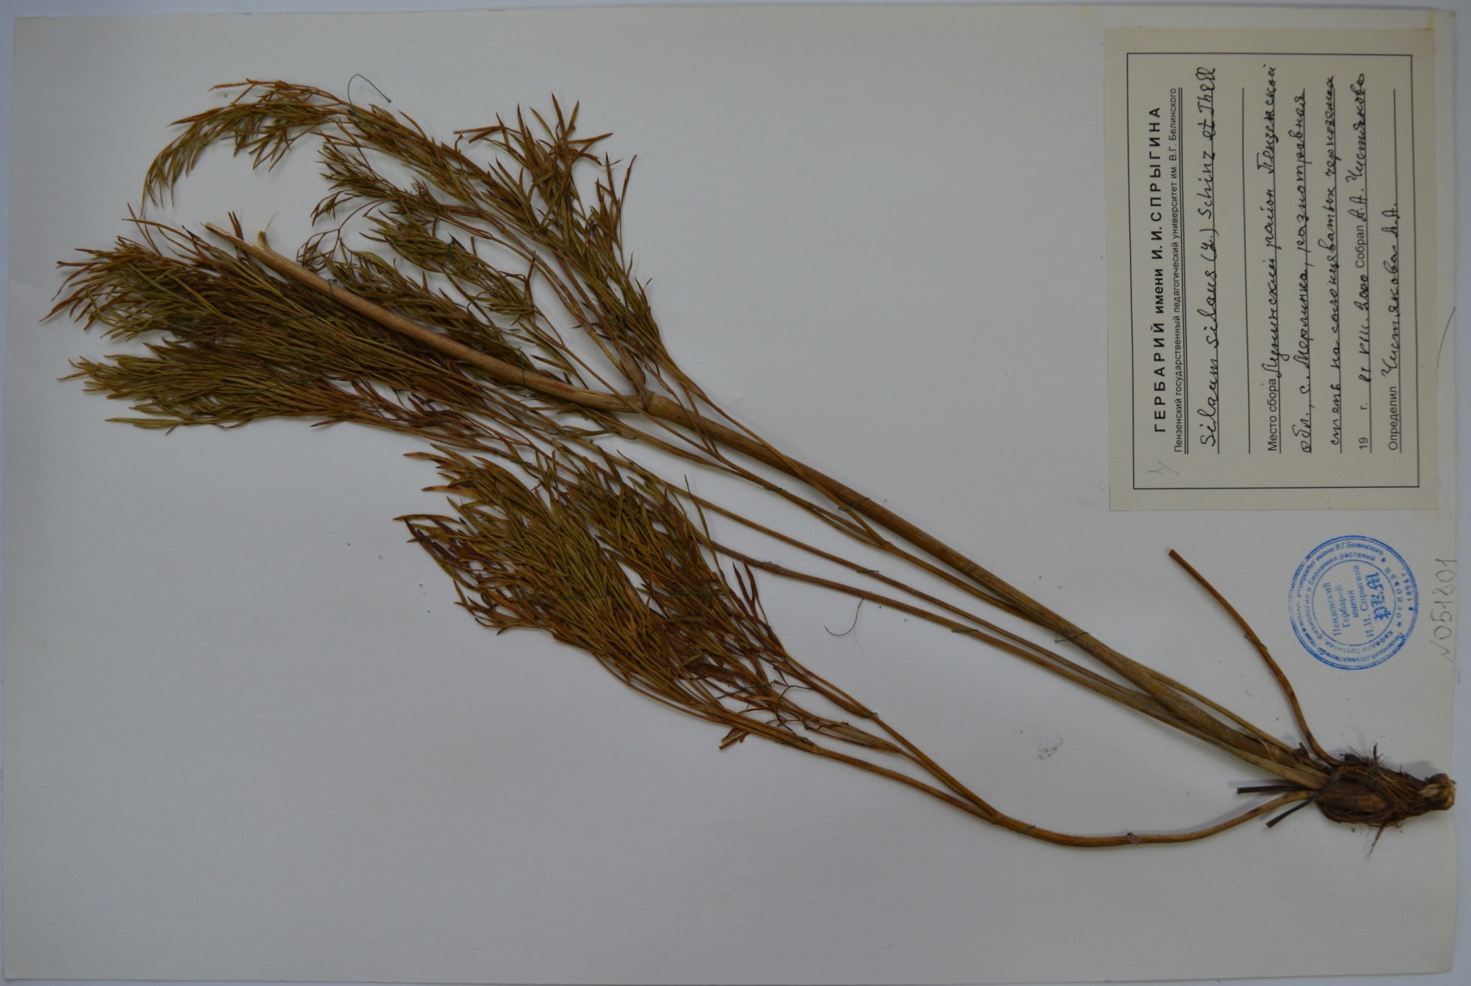
Приложение 1.
Гербарный образец Silaum silaus (L.) Schinz et Thell № 051801, №051809

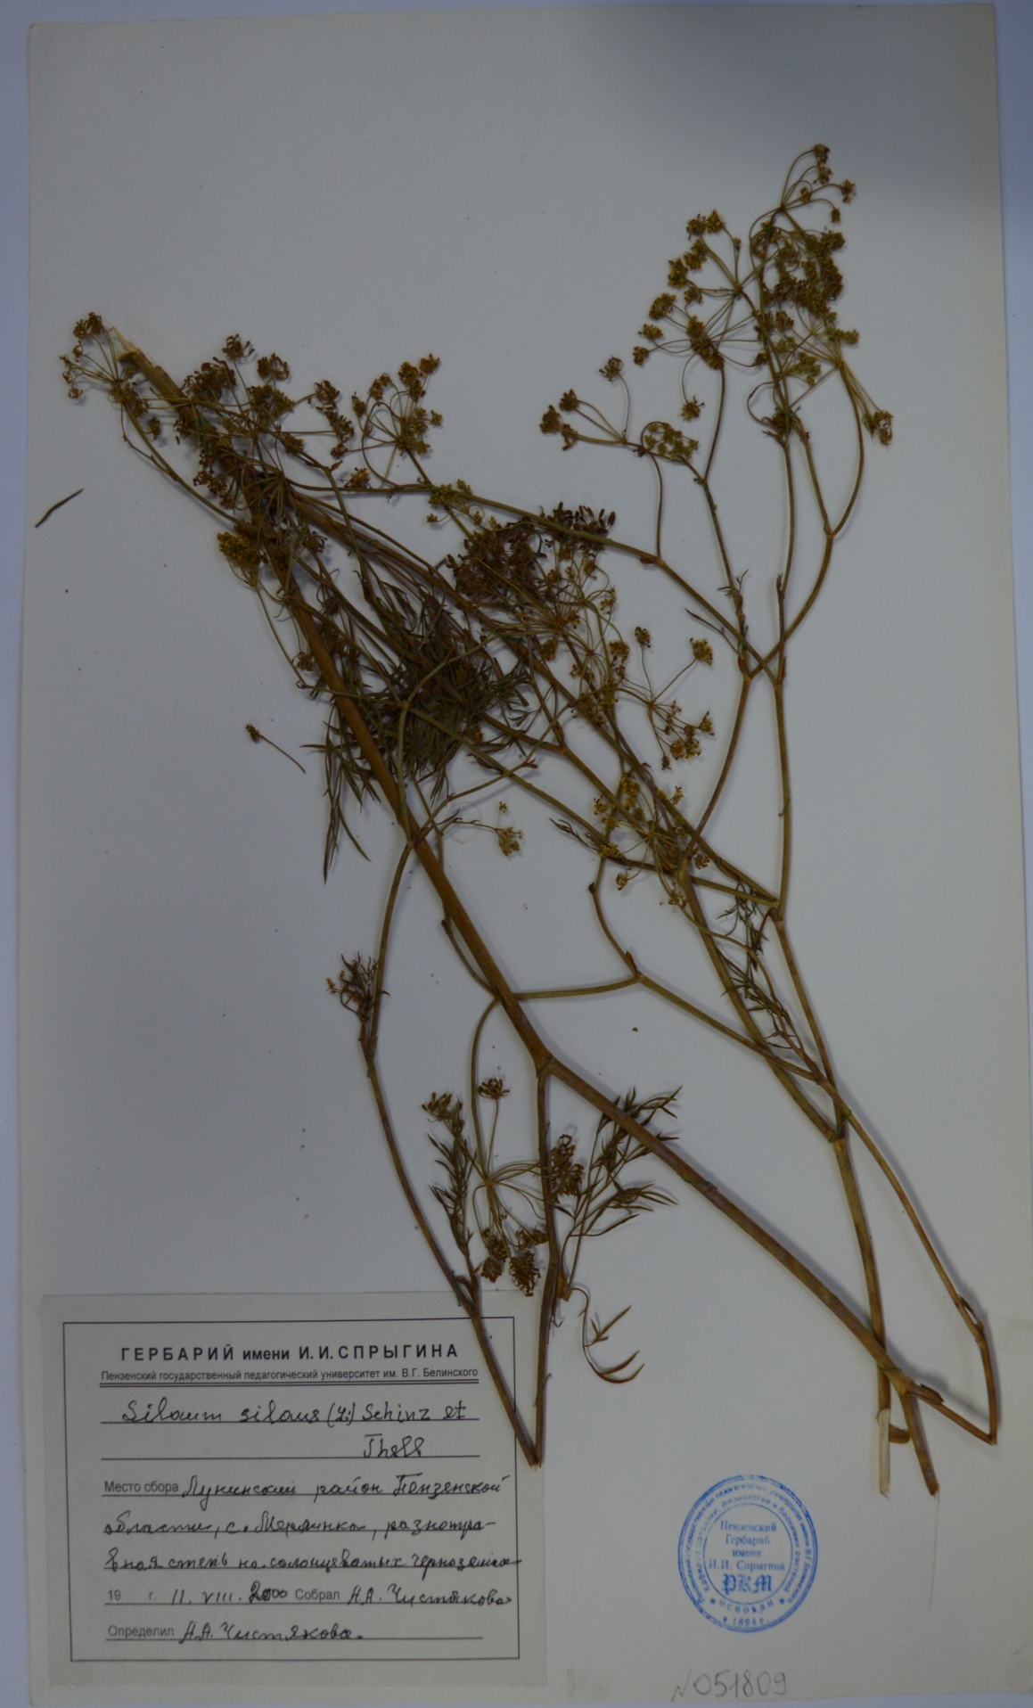

Приложение 2.
Гербарный образец Silaum silaus (L.) Schinz et Thell № 051805

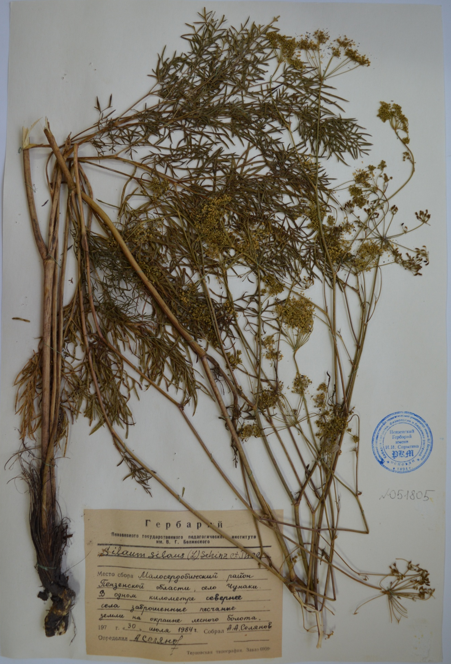

Приложение 3.
Гербарный образец Silaum silaus (L.) Schinz et Thell № 051807
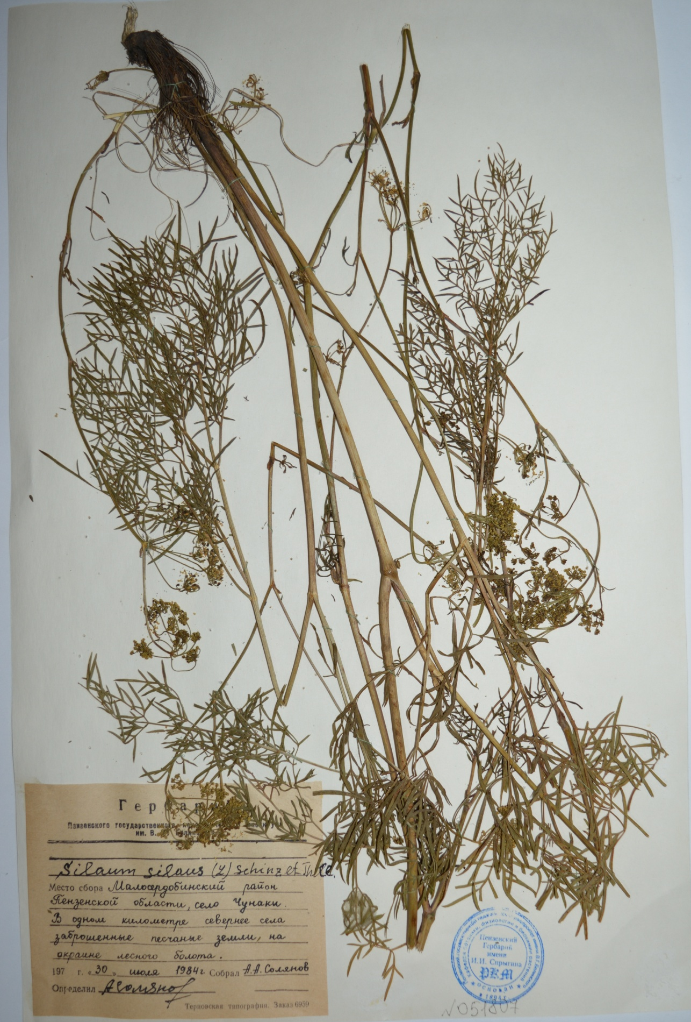

Приложение 4.
Гербарный образец Silaum silaus (L.) Schinz et Thell № 051825
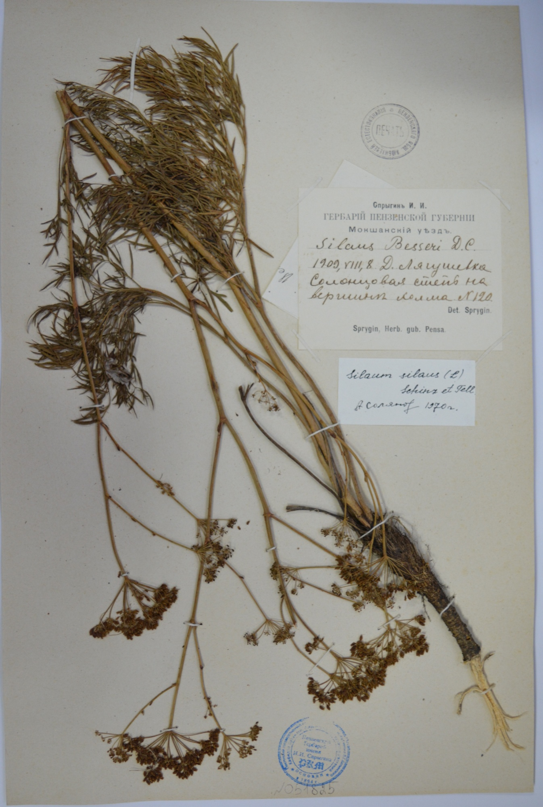

Приложение 5.
Гербарный образец Silaum silaus (L.) Schinz et Thell № 051862
